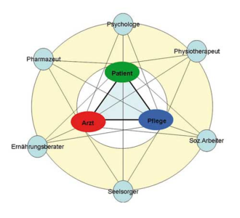

Onkologischer Pflegekonsildienst

Thema: Umgang mit zentralvenösen Zugängen

Dauer: ca.60 Minuten
Räumlichkeit: vor Ort

Inhalt:
- Grundsätzliche Informationen über Art des Zugangs
- Information über Verbandwechsel
  - Erläuterung der Vorgehensweise
  - Wundauflagen (Auswahl, Anwendung, Bestellung)
  - Umgang mit dem Interlinksystem
- Dokumentation

Nichtinhalt:
Gespräch mit dem Stationsarzt

